|  |  |
| --- | --- |
|  | |
| **PROJEKT ORGANIZACJI RUCHU** | |
|  | |
| Projekt pn: Utworzenie pętli rowerowych oraz infrastruktury turystycznej na obszarze powiatu olkuskiego jako zintegrowanego produktu turystycznego. | |
|  | |
| Lokalizacja: | |
| **Rejon ul. Na skarpie i ul. K.K. Wielkiego**  **miejscowość Olkusz, gmina Olkusz** | |
|  | |
| Organizacja nr 4 | |
| Projekt opracowali: Podpis: | |
| mgr inż. Szczepan Maślanka |  |
|  |  |
| do nagłówka  **e-mail: mm_08@interia.pl** | |
| KRAKÓW, 2022 | |

**OPIS TECHNICZNY**

**DO PROJEKTU TECHNICZNEGO STAŁEJ ORGANIZACJI RUCHU**

**SPIS TREŚCI:**

1. PODSTAWA OPRACOWANIA – MATERIAŁY WYJŚCIOWE DO PROJEKTOWANIA 3

2. ZAKRES OPRACOWANIA 3

3. CHARAKTERYSTYKA DRÓG 3

3.1. Charakterystyka DRÓG GMINNYCH 4

4. STAN ISTNIEJĄCY; PARAMETRY GEOMETRYCZNE DRÓG 4

5. PRZYJĘTE PARAMETRY TECHNICZNE I ZAŁOŻENIA PROJEKTOWE 4

6. STAN PROJEKTOWANY 5

7. ZASADY ROZMIESZCZANIA ZNAKÓW DROGOWYCH 5

8. TERMIN WPROWADZENIA STAŁEJ ORGANIZACJI RUCHU 6

**SPIS RYSUNKÓW:**

**RYSUNEK 1: RYSUNEK POGLĄDOWY - PRZEBIEG SZLAKU, PLAN ORIENTACYJNY**

1. PODSTAWA OPRACOWANIA – MATERIAŁY WYJŚCIOWE DO PROJEKTOWANIA

* Inwentaryzacja istniejącego w terenie oznakowania,
* Ustawa Prawo o ruchu drogowym z dnia 20 czerwca 1997 r. (Dz. U. 1997 nr 98 poz. 602 z późn. zm.),
* Rozporządzenie Ministra Infrastruktury z dnia 23 września 2003r. w sprawie szczegółowych warunków technicznych dla znaków i sygnałów drogowych oraz urządzeń bezpieczeństwa ruchu drogowego i warunków ich umieszczania na drogach [Dz.U. 2003 nr 220 poz. 2181](https://isap.sejm.gov.pl/isap.nsf/DocDetails.xsp?id=WDU20032202181) tekst jednolity Dz.U. 2019 poz. 2311.
* Rozporządzenie Ministra Infrastruktury z dnia 12 października 2021 r. zmieniającym rozporządzenie w sprawie szczegółowych warunków technicznych dla znaków i sygnałów drogowych oraz urządzeń  bezpieczeństwa ruchu drogowego i warunków ich umieszczania na drogach (Dz.U. 2021 poz. 2066).
* Mapy syt.

2. ZAKRES OPRACOWANIA

Zakres opracowania obejmuje uzupełnienie oznakowania drogowego w rejonie skrzyżowania drogi gminnej nr 120243 K – ulica Na skarpie oraz drogi powiatowej 1159 K w Olkuszu tj. ul. Króla K. Wielkiego. Skrzyżowanie zlokalizowane jest w miejscowości Olkusz. Działanie związane jest z utworzeniem pętli rowerowych oraz infrastruktury turystycznej na obszarze powiatu olkuskiego jako zintegrowanego produktu turystycznego.

3. CHARAKTERYSTYKA DRÓG

3.1 Charakterystyka dróg gminnych i powiatowych

**Droga gminna** nr **120243 K** ul. **Na Skarpie** jest to droga o niskiej intensywności ruchu samochodowego, o znikomym udziale ruchu ciężkiego. Jest to droga dojazdowa do posesji. Na drodze tej dominuje ruch lokalny. Zauważalna przewaga pojazdów osobowych.

**Droga powiatowa** nr **1159 K** w Olkuszu tj. ul. Króla K. Wielkiego. jest to droga o niskiej intensywności ruchu samochodowego, jednakże o zwiększonym udziale lokalnego ruchu transportowego. Jest to droga będąca drogą z której następuje rozjazd pojazdów na drogi dojazdowe. Na drodze prócz ruchu lokalnego występuje też ruch pomiędzy centrum miasta, a trasą 94 tj. ul. Centralną.

3.2. Charakterystyka dróg krzyżujących się

**Droga gminna** nr **120243 K** obejmuje ulicę Na Skarpie**.** Droga łączy ze sobą ul. Świętokrzyską i ul. K.K. Wielkiego. Projekt obejmuje końcowy odcinek drogi gminnej nr **120243 K** tj. ulicy Na skarpie w miejscu jego włączenia się do **Droga powiatowa** nr1159 K tj. ul. Króla K. Wielkiego. Szlak komunikacyjny ma charakter lokalny, sama droga powiatowa pełni funkcję drogi zbiorczej z ulic włączających się do niej. Ruch przeważnie jest powiązany z dojazdem do pracy oraz korzystaniem z obiektów usługowych.

4. STAN ISTNIEJĄCY; PARAMETRY GEOMETRYCZNE DRÓG

Droga powiatowa 1159 K ul. Króla K. Wielkiego

Droga powiatowa 1159 K tj. ul. Króla K. Wielkiego. Droga na analizowanym odcinku posiada przekrój jedno jezdniowy. Szerokość jezdni ul. Łukasińskiego wynosi ok. 6,7 m. Jezdnia posiada chodnik dwustronny o zmiennej szerokości. Z bezpośrednio przy jezdni znajdują się również wyznaczone miejsca parkingowe.

Droga gminna nr 120243 k ul. Na skarpie

W przypadku drogi nr 120243 K tj. ulicy Na skarpie szerokość jezdni od 4,9 do 5,2 m. Droga na analizowanym odcinku posiada przekrój jedno jezdniowy. Pobocze jest obustronne o zmiennych wymiarach. Posiada szerokość od 0,1 do 1,9 przy drodze zlokalizowane są gdzieniegdzie chodniki betonowe lub brukowane, zwłaszcza na szerszym odcinku jezdni. Drogi oznakowane są wyłącznie znakami pionowymi.

5. PRZYJĘTE PARAMETRY TECHNICZNE I ZAŁOŻENIA PROJEKTOWE

W niniejszym projekcie organizacji ruchu założono usunięcie znaku B 33/40 z ul. Na Skarpie i w jego miejscu instalację znaku B 33/30. Dodatkowo przy ul. Na skarpie po obu stronach skrzyżowania z ul. K.K. Wielkiego zakłada się instalację znaków R - 4c po jednym na każdej stronie skrzyżowania. Pozostałe znaki drogowe pozostają bez zmian.

6. STAN PROJEKTOWANY

Zgodnie z powyższymi założeniami utrzymuje się że za wyjątkiem znaków przeznaczonych do zmiany dotychczasowe znaki drogowe występujące w obrębie analizowanego obszaru pozostają bez zmian.

7. ZASADY ROZMIESZCZANIA ZNAKÓW DROGOWYCH

Oznakowanie należy wykonać w sposób wskazany w opracowaniu (w miejscach wskazanych w załączniku graficznym), przy czym lokalizacja znaków winna spełniać wymagania przedstawione w Rozporządzeniu Ministra Infrastruktury z dnia 3 lipca 2003 r. w sprawie szczegółowych warunków technicznych dla znaków i sygnałów drogowych oraz urządzeń bezpieczeństwa ruchu drogowego i warunków ich umieszczania na drogach, oraz Rozporządzenie Ministra Infrastruktury z dnia 12 października 2021 r. zmieniające rozporządzenie w sprawie szczegółowych warunków technicznych dla znaków i sygnałów drogowych oraz urządzeń bezpieczeństwa ruchu drogowego i warunków ich umieszczania na drogach. w szczególności:

* znaki nie mogą zasłaniać innych znaków drogowych i informatorów,
* znaki nie mogą zasłaniać widoczności na drodze i skrzyżowaniu,
* należy zachować odległość pomiędzy znakami oraz pomiędzy znakami a jezdnią (ewentualnie innymi elementami drogi) przewidziane w wyżej wymienionym rozporządzeniu,
* wysokość umieszczenia znaku powinna być dostosowana do rodzaju drogi oraz konkretnego miejsca na drodze,
* lica znaków wykonać z folii o typie odblaskowości zgodnej z wymaganiami minimalnymi zawartymi w wyżej wymienionym rozporządzeniu,
* kolorystyka znaków powinna odpowiadać przepisom rozporządzenia Ministra Infrastruktury z dnia 3 lipca 2003r, oraz Rozporządzenie Ministra Infrastruktury z dnia 12 października 2021 r. zmieniające rozporządzenie w sprawie szczegółowych warunków technicznych dla znaków i sygnałów drogowych oraz urządzeń bezpieczeństwa ruchu drogowego i warunków ich umieszczania na drogach.
* kolorystyka i forma zastosowanego na znakach R-4 powinna odpowiadać następującym parametrom: powinien posiadać rozmiar H=200

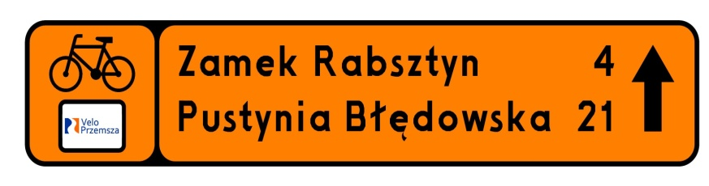

Znak R-4c mający się znaleźć przy szlaku czerwonym w kierunku północnym

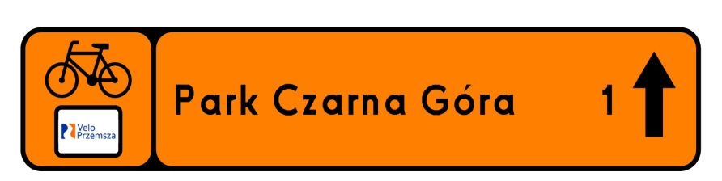

Znak R-4c mający się znaleźć przy szlaku czerwonym w kierunku południowym

Plan rozmieszczenia znaków Organizacji Ruchu

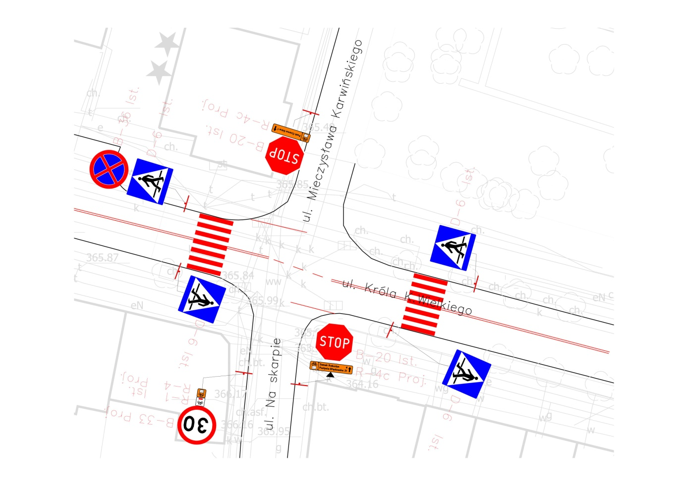

8. TERMIN WPROWADZENIA STAŁEJ ORGANIZACJI RUCHU

Termin wprowadzenia nowej stałej organizacji ruchu przewiduje się do czerwca 2022